**Муниципальное бюджетное дошкольное образовательное учреждение Детский сад «Тополек» .**

**Сокращенное наименование: МБДОУ  Д/с  «Тополек»**

[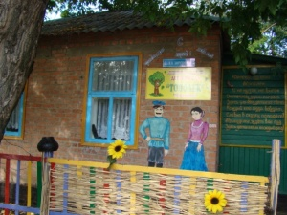](http://semikarakorsk-admrn.donland.ru/Data/Sites/10/media/documents/roo/doo/topolek/dou-topolek-01b.jpg) [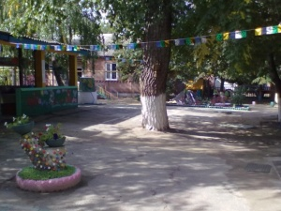](http://semikarakorsk-admrn.donland.ru/Data/Sites/10/media/documents/roo/doo/topolek/dou-topolek-02b.jpg)

**Адрес:**

**346630, Ростовская область, г.Семикаракорск, пр-кт В.А. Закруткина, 54/1**

**E-mail**[**topolek-zn@rambler.ru**](mailto:topolek-zn@rambler.ru)